Міністерство освіти та науки, молоді та спорту України
Дніпропетровський національний університет ім. О. Гончара
Факультет прикладної математики
Кафедра комп’ютерних технологій

Лабораторна робота
Побудова рекурентної діаграми та відновлення аттрактору за допомогою пакета crptool для Matlab

Виконав:
Студент ПК-16м-1
Бекленищев Владислав

Перевірив:
Білозьоров В. Є.

м. Дніпро
2016 р.

Постановка задачи
Главным заданием лабораторной работы является построение рекуррентной диаграммы для заданного временного ряда и восстановление аттрактора. При выполнении работы следует воспользоваться пакетом crptool для Matlab.
Исходный аттрактор стоит брать из задания лабораторной работы №9, которая была в курсе “Хаотической динамики”.
Вариант-1
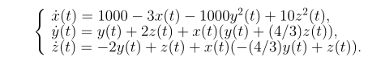

Построение аттрактора системы
Перед построением рекуррентной диаграммы стоит для начала посмотреть на исходный аттрактор указанной выше системы. Для этого нужно написать следующий программный блок и запустить его в Matlab:
f = @(t,a) [1000 - 3 * a(1)- 1000 * (a(2)^2) + 10 * (a(3)^2);
a(2)+2*a(3)+a(1)*(a(2)+(4/3)*a(3));
-2*a(2)+a(3)+a(1)*(-(4/3)*a(2)+a(3))];
[t,a] = ode45(f,[0 100],[1 1 1]);
plot3(a(:,1),a(:,2),a(:,3))

Получим следующий результат работы:
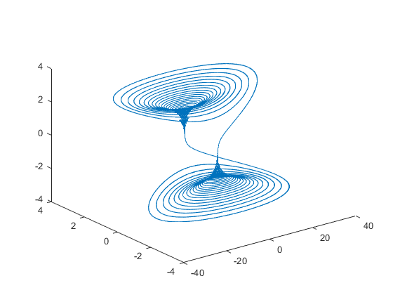
Именно этот аттрактор был получен в результате выполнения лабораторной работы №9.

Образование временного ряда
Дальше нужно выбрать одну переменную системы и взять по ней некоторое количество точек. В данном случае лучше пока взять вторую переменную y и 3100 точек (от 400 до 3500), так как Matlab при таком значении считает довольно быстро и выдаёт аттрактор, действительно похожий на исходный.
Кроме переменной и количества точек нужно определится еще с временем задержки (tao) и пространством вложения (m).
Для начала стоит взять время задержки равное 1, а потом его менять во время работы программы оценивая фазовый портрет. Может быть такой случай, что при tao = 2 можно получить фазовую траекторию, из которой вообще не удастся восстановить траекторию:
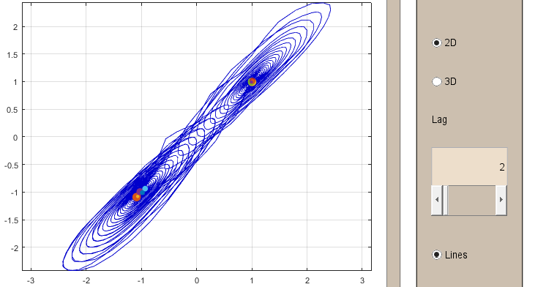
Такое значение времени задержки выбрано неудачно, потому что много точек проектируется в одну и восстановить исходный аттрактор невозможно. Однако, при выборе tao = 50 мы можем получить аттрактор близкий к оптимальному:
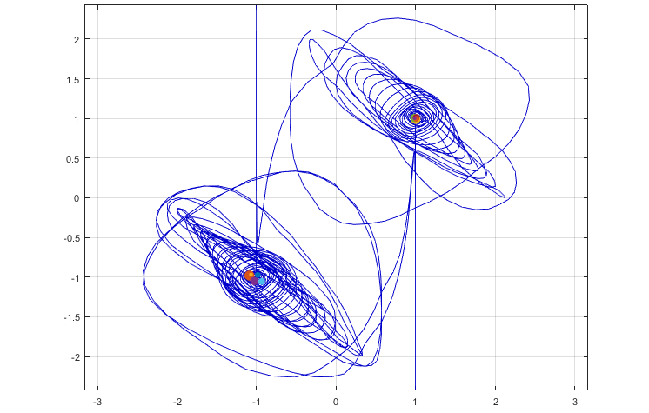
Как в Matlab образовать временной ряд показано в следующем программном блоке:
% what variable shall we consider? 1 - х, 2 - у, 3 - z
v = 2
% it's a lag. My advice - leave tao=1 and change it interactively with GUI
tao = 1
% max count of dots
N = 3500
% from where we begin to measure
M1 = 400
% we're going to write time series into vector x
x(1) = 0;
j = 1;
for i=M1 :(N - tao)
x(j) = a(i+tao, v);
j = j + 1;
end
% build phase space to know what lag we need
phasespace(x)
tao = 50
Итак, в данном программном блоке выбирается:
- Переменная v, из которой мы будем восстанавливать аттрактор системы. В данном случае выбирается y и именно по y необходимо полностью восстановить динамику процесса.
- Временная задержка tao, которую мы найдём после выполнения команды phasespace(x).
- Значение M1, от которого мы начинаем мерять, и значение N, до которого мы меряем.
В результате мы получаем временной ряд, который записывается в переменную x. По переменной x с помощью функции phasespace строится новый аттрактор, который должен быть топологически эквивалентным исходному аттрактору системы. Именно по фазовому портрету нужно подобрать такое оптимальное время задержки, для которого можно восстановить аттрактор. Кроме времени нужно еще пространство вложения m.

Выбор оптимального пространства вложения
Выбирать пространство вложения нужно с помощью функции fnn, причем используя её графическое представление (GUI):
fnn(x, m, tao)
Итак, функция строит график по методу ложных ближайших соседей (False nearest neighbors). Этот метод определяет минимальное достаточное пространство вложения m, которое было предложено Кеннелом. Рассмотрим конкретный пример:
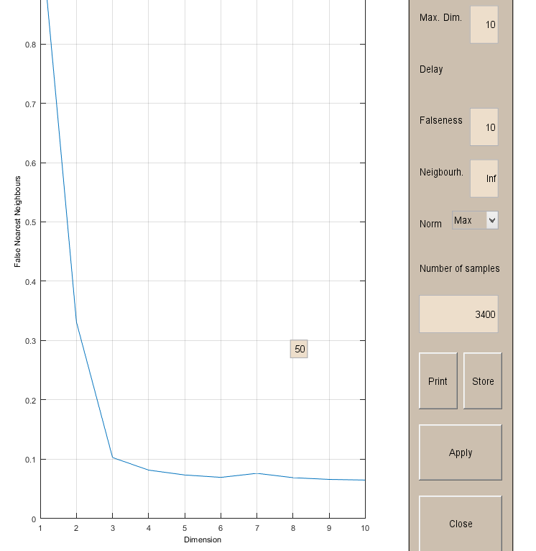
Критерий следующий: пространство вложения m достаточно большое что часть точек, для которых R_i > R_t, равно нулю, или по крайней мере достаточно близко к нулю. Здесь
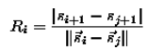, где k_i - точка временного ряда. Если R_i превышает заданный эвристический порог R_t, то точка отмечается как имеющая ложного ближайшего соседа.
Таким образом, по графику нужно смотреть на точки, который близки к 0 или являются 0. На данном графике, самое близкое значение 0 начинается с m = 3. Именно при пространстве вложения 3 и более имеем 0.1 (или 10%) часть точек, которые имеют ложных ближайших соседей.

Построение рекуррентной диаграммы
Саму рекурентную диаграмму (recurrence plot) удобно строить с помощью функции crp:
e = 2.5
r = crp(x, m, tao, e)
Функция crp в данном случае принимает следующие значения:
- x - временной ряд
- m - пространство вложения (в данном случае 3)
- tao - временная задержка (в данном случае 50)
- e - окрестность или сфера, или порог близости.
В данном случае функция crp возвращает в r бинарную матрицу порядка (order matrix), по которой и можно восстановить аттрактор. Если не приравнивать функцию к r, то Matlab запустить графический режим работы функции:
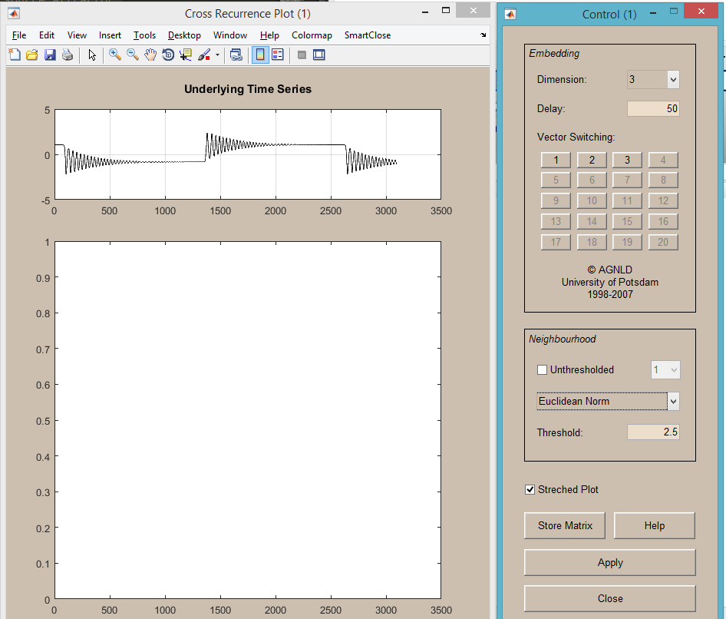
После того как все параметры установлены, можно кликать на кнопку “Apply” и получим такую рекуррентную диаграмму:
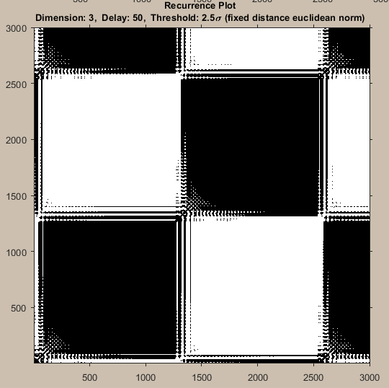
Сразу же можно определить, что на диаграмме изображена топология вида шахматной доски (диагонально-ориентированная периодическая структура).
После построения диаграммы следует кликнуть на кнопку “Store Matrix”. Это позволит сохранить матрицу рекуррентной диаграммы в переменную X и в дальнейшем использовать ее для реконструкции аттрактора (такое возможно и с переменной r). Сама матрица состоит из 0 и 1, и получается в результате работы функции Хэвисайда:
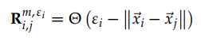
Также можно воспользоваться и другой функцией построения рекуррентной диаграммы crp_big. Именно она является лучшим выбором если временной ряд состоит из очень большого набора точек.

Восстановление аттрактора
Чтобы реконструировать аттрактор нужно воспользоваться функцией recons, после чего можно отобразить аттрактор с помощью функции phasespace:
y = recons(X)
phasespace(y)
И здесь есть некоторые проблемы. Если порог близости e выбран слишком близким к 0, то реконструкция графика может стать невозможной. Также при достаточно большом пороге можно получить график абсолютно покрытый черными точками, что будет свидетельствовать о том, что траектории не попали в сферу. Поэтому e нужно выбирать экспериментально.
Если recons(r) не работает, то стоит попробовать метод Хирата, который стал доступным в последней версии пакета:
y = recons(X, ‘hirata’)
С помощью метода Хирата реконструкция с помощью Matlab происходит намного дольше чем при обычном методе, но точность отображения аттрактора при этом только увеличивается.
При достаточно хорошем подборе основных параметров, можно получить такой восстановленный аттрактор:
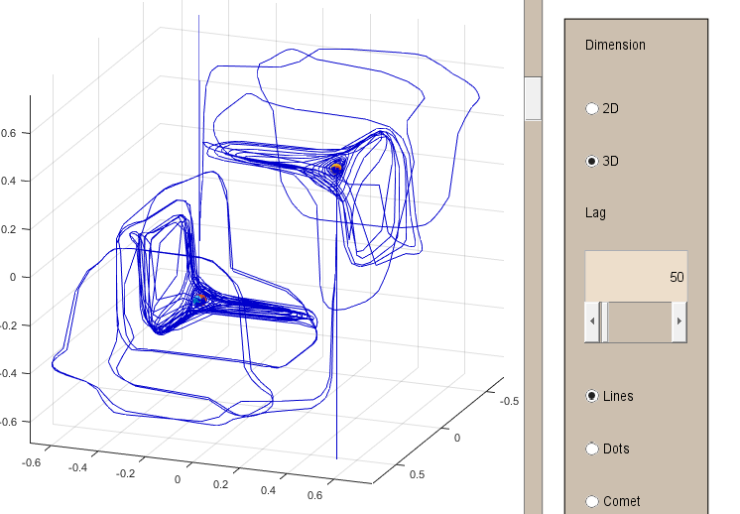

Листинг программы
% build source attractor
f = @(t,a) [1000 - 3 * a(1)- 1000 * (a(2)^2) + 10 * (a(3)^2);
a(2)+2*a(3)+a(1)*(a(2)+(4/3)*a(3));
-2*a(2)+a(3)+a(1)*(-(4/3)*a(2)+a(3))];
[t,a] = ode45(f,[0 100],[1 1 1]);
plot3(a(:,1),a(:,2),a(:,3))
% what variable shall we consider? 1 - х, 2 - у, 3 - z
v = 2
% it's a lag. My advice - leave tao=1 and change it interactively with GUI
tao = 1
% max count of dots
N = 3500
% from where we begin to measure
M1 = 400
% we're going to write time series into vector x
x(1) = 0;
j = 1;
for i=M1 :(N - tao)
x(j) = a(i+tao, v);
j = j + 1;
end
% build phase space to know what lag we need
phasespace(x)
tao = 50
m = 10
% http://www.mpipks-dresden.mpg.de/~tisean/TISEAN_2.1/docs/chaospaper/node9.html
fnn(x, m, tao)
% optimal embeding dimension we got in fnn plot
m = 3
% neighbourhood, radius of sphere:
e = 2.5
r = crp(x, m, tao, e)
% reconstruct attractor with RP matrix
y = recons(r)
% build phasespace of reconstructed attractor
phasespace(y)
% two methods that you can use to get reconstructed attractor
% r = crp(x, m, tao, e)
% y = recons(r)
% or with next method:
% r = crp(x, m, tao, e)
% y = recons(r, 'hirata')

